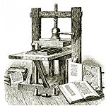
ВЕСТНИК ШИРОКОЯРСКОГО
СЕЛЬСОВЕТА

Периодическое печатное издание органа местного самоуправления Широкоярского сельсовета
Мошковского района Новосибирской области

ВЫПУСК № 38 07 ноября 2022 года

АДМИНИСТРАЦИЯ ШИРОКОЯРСКОГО СЕЛЬСОВЕТА
МОШКОВСКОГО РАЙОНА НОВОСИБИРСКОЙ ОБЛАСТИ

ПОСТАНОВЛЕНИЕ

от 07.11.2022 № 87

Об утверждении Плана по организации профилактической работы на территории Широкоярского сельсовета Мошковского района Новосибирской области на ноябрь 2022 года

В соответствии с Федеральными законами от 06.10.2003 № 131-ФЗ «Об общих принципах организации местного самоуправления в Российской Федерации», от 21.12.1994 № 69-ФЗ «О пожарной безопасности», приказом ГУ МЧС России по Новосибирской области от 30.12.2021 «Об организации профилактической работы», руководствуясь утвержденным председателем КЧСиПБ Мошковского района «Планом по организации профилактической работы на территории Мошковского района Новосибирской области на ноябрь 2022 года» от 02.11.2022 года,
ПОСТАНОВЛЯЮ:
- Утвердить прилагаемый План по организации профилактической работы на территории Широкоярского сельсовета Мошковского района Новосибирской области на ноябрь 2022 года.
- С целью анализа результатов профилактической работы сведения об исполнении соответствующих пунктов плана предоставить до 10.12.2022 года в отделение надзорной деятельности и профилактической работы по Мошковскому району Новосибирской области (Шемчук Е.И.).
- Опубликовать настоящее постановление в периодическом печатном издании «Вестник Широкоярского сельсовета».
4. Контроль за исполнением настоящего постановления оставляю за собой.

Глава Широкоярского сельсовета
Мошковского района Новосибирской области В.С. Орлов

Меры пожарной безопасности в осенне-зимний период
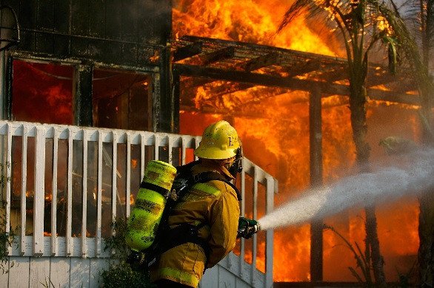
С приходом холодов наступает и осенне-зимний пожароопасный период. Статистика показывает, что наибольшее число пожаров в это время происходит в жилом секторе. Основной причиной происходящих в жилье в этот период пожаров является человеческий фактор.
Необходимо соблюдать меры пожарной безопасности:
- отремонтируйте электропроводку, неисправные выключатели, розетки;
- отопительные электрические приборы, плиты содержите в исправном состоянии, подальше от штор и мебели на несгораемых подставках;
- не допускайте включения в одну сеть электроприборов повышенной мощности, это приводит к перегрузке в электросети;
- не применяйте самодельные электронагревательные приборы;
- перед уходом из дома проверяйте выключение газового и электрического оборудования;
- не оставляйте детей без присмотра;
- курите в строго отведенных местах;
- своевременно ремонтируйте отопительные печи;
- очистите дымоходы от сажи;
- заделайте трещины в кладке печи и дымовой трубе глиняно-песчаным раствором, оштукатурьте и побелите;
- на полу перед топочной дверкой прибейте металлический лист размером 50×70 см;
- не допускайте перекала отопительной печи;
- не растапливайте печь легко воспламеняющимися жидкостями.
Меры пожарной безопасности при эксплуатации электрооборудования
При эксплуатации электрических приборов запрещается:
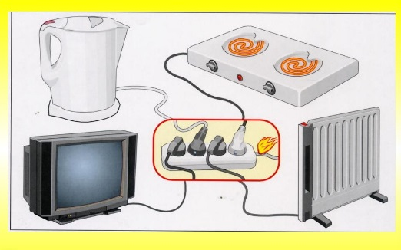
- использовать приемники электрической энергии (электроприборы) в условиях, не соответствующих требованиям инструкций предприятий-изготовителей, или имеющие неисправности, а также эксплуатировать электропровода и кабели с поврежденной или потерявшей защитные свойства изоляцией;
- устанавливать самодельные вставки «жучки» при перегорании плавкой вставки предохранителей, это приводит к перегреву всей электропроводки, короткому замыканию и возникновению пожара;
- окрашивать краской или заклеивать открытую электропроводку обоями;
- пользоваться поврежденными выключателями, розетками, патронами;
- закрывать электрические лампочки абажурами из горючих материалов.
- использование электронагревательных приборов при отсутствии или неисправности терморегуляторов, предусмотренных конструкцией.
Недопустимо включение нескольких электрических приборов большой мощности в одну розетку, во избежание перегрузок, большого переходного сопротивления и перегрева электропроводки.
Частой причиной пожаров является воспламенение горючих материалов, находящихся вблизи от включенных и оставленных без присмотра электронагревательных приборов (электрические плиты, кипятильники, камины, утюги, грелки и т.д.).
Включенные электронагревательные приборы должны быть установлены на негорючие теплоизоляционные подставки.
Для предупреждения высыхания и повреждения изоляции проводов запрещается прокладка их по нагревающимся поверхностям (печи, дымоходы, батареи отопления и т.д.).
Перед уходом из дома на длительное время, нужно проверить и убедиться, что все электронагревательные и осветительные приборы отключены.

Печное отопление
Печи, находящиеся в доме, должны быть в исправном состоянии и безопасны в пожарном отношении.
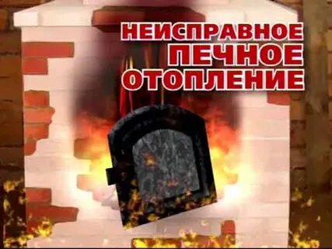
Нужно помнить, что пожар может возникнуть в результате воздействия огня и искр через трещины и неплотности в кладке печей и дымовых каналов. В связи с этим, необходимо периодически тщательно осматривать печи и дымовые трубы, устранять обнаруженные неисправности, при необходимости производить ремонт. Отложения сажи удаляют, и белят все элементы печи, побелка позволяет своевременно обнаружить трещины и прогары.
При эксплуатации печей следует выполнять следующие требования:
- перед топкой должен быть прибит предтопочный лист, из стали размером 50×70 см и толщиной не менее 2 мм, предохраняющий от возгорания случайно выпавших искр;
- запрещается растапливать печи бензином, керосином и другими ЛВЖ, так как при мгновенной вспышке горючего может произойти взрыв или выброс пламени;
- располагать топливо, другие горючие вещества и материалы на предтопочном листе;
- недопустимо топить печи с открытыми дверцами;
- зола и шлак, выгребаемые из топок, должны быть пролиты водой, и удалены в специально отведенное для них безопасное место;
- дымовые трубы над сгораемыми крышами должны иметь искроуловители (металлические сетки);
- очищают дымоходы от сажи, как правило, перед началом отопительного сезона и не реже одного раза в два месяца во время отопительного сезона.

ПАМЯТКА ДЛЯ ОБУЧАЮЩИХСЯ ПО СОБЛЮДЕНИЮ ПРАВИЛ ПОЖАРНОЙ БЕЗОПАСНОСТИ

Огонь — страшная сила. Чтобы победить её, нужно иметь определенные знания и навыки. Но не пытайся справиться с пожаром в одиночку. Конечно, каждому хочется стать героем, но от огня ты можешь серьёзно пострадать. Не бойся во время пожара, старайся действовать спокойно. А что именно надо делать, подскажут наши инструкции. Главное — помни: самое важное, что есть у человека, — это его жизнь. Не рискуй ею понапрасну. Не старайся спасти вещи, книги, игрушки, даже если они тебе очень дороги. Лучше позаботься о себе и своих близких.
1) Если ты почувствовал запах дыма или увидел огонь, сразу позвони «01».
2) По телефону ты должен точно назвать свой адрес: улицу, дом, квартиру. Чётко произнеси свои имя и фамилию. Если сможешь, объясни, что именно горит. Постарайся говорить спокойно и не торопясь.
3) Постарайся ответить на все вопросы оператора — как лучше подъехать к твоему дому, какой код домофона.
4) Сообщив о пожаре, спроси у оператора, что тебе лучше делать дальше.
5) Если рядом с тобой находятся пожилые люди или маленькие дети, помоги им покинуть опасную зону.
6) Выходя из горящего помещения, плотно закрой за собой все двери, чтобы задержать распространение огня на 10-15 минут — этого времени достаточно, чтобы дом смогли покинуть твои родные и соседи.
7) Помни: от твоих первых действий зависит, насколько быстро будет распространяться дым и огонь по подъезду.
ЗНАЙ: вызов пожарной команды просто так, из шалости или любопытства, не только отвлечёт спасателей от настоящего происшествия, но и будет иметь весьма неприятные последствия. Заведомо ложный вызов пожарных (так же, как и милиции, «скорой помощи», других специальных служб) является нарушением закона и наказывается штрафом, который придётся заплатить твоим родителям.

Информация взята из телекоммуникационной сети «Интернет»

Будильник безопасности – автономный пожарный извещатель!
Одним из способов снизить вероятность неблагоприятных и печальных последствий в случае возникновения пожара является оснащение помещений системой противопожарной защиты — пожарной сигнализацией. Для индивидуальных жилых домов, а также квартир в многоквартирных домах на сегодняшний день существует простой и эффективный способ защиты от пожара — установка автономного пожарного извещателя, которая не требует специальных познаний в области обеспечения пожарной безопасности, больших финансовых и трудовых затрат. Для установки АДПИ в большинстве случаев требуется лишь простая отвертка.
Автономный пожарный извещатель – пожарный извещатель, реагирующий на определенный уровень концентрации продуктов горения веществ и материалов, в корпусе которого конструктивно объединены автономный источник питания и все компоненты, необходимые для обнаружения пожара и непосредственного оповещения о нем.
Принцип работы таких извещателей направлен на определение частиц дыма в воздухе. При срабатывании детектора дыма извещатель издает громкий пронзительный звук, способный разбудить спящего человека и привлечь внимание окружающих. Для оповещения монтируется GSM модуль, который обеспечивает дозвон на заранее запрограммированные телефонные номера и рассылку SMS-сообщений. Извещатели рассчитаны на круглосуточную непрерывную работу. В большинстве выпускаемых отечественных автономных пожарных извещателях элементом питания служит девятивольтовая батарея.
Их монтаж осуществляется в основном в жилых комнатах, коридорах, а также в тех помещениях, где возможно возгорание, например, электрооборудования. Они устанавливаются на потолок помещения, либо на стену под потолком на расстояние, указанное в паспорте на извещатель.
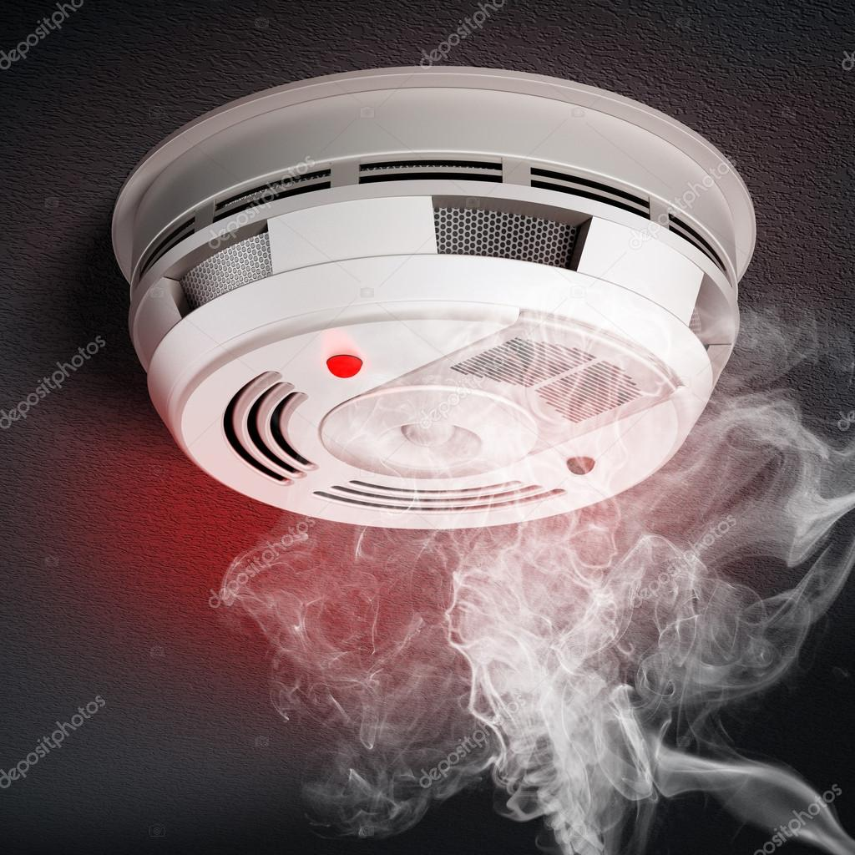
Для исключения ложных срабатываний из-за запыленности оптической системы извещателя необходимо не реже одного раза в шесть месяцев очищать дымовую камеру от пыли. Для этого разрешается снимать дымовую камеру для очистки и заменять ее.
Что касается современных автономных дымовых пожарных извещателей, то речь идет об извещателях с GSM-оповещением на мобильный телефон владельца квартиры (родственников). При задымлении датчик автоматически отправляет SMS и делает дозвон. Автономное питание без замены может работать до 3-х лет, существует возможность подключения до 6-ти телефонных номеров. К данному извещателю с GSM оповещением допускается подключить до 10 автономных извещателей, что позволяет увеличить площадь покрытия.
Отделение надзорной деятельности и профилактической работы по Мошковскому району рекомендует установить в жилье именно автоматические дымовые пожарные извещатели с GSM-оповещением. Несмотря на то что такие датчики дороже обычных, но все же цена датчика-извещателя с GSM-оповещением гораздо ниже, чем человеческое здоровье, жизнь или сумма возможного ущерба от пожара!
При поступлении сигнала от автономного пожарного извещателя необходимо проверить наличие признаков горения (задымления, запаха гари, тления и т.п.), а также:
— применить первичные средства пожаротушения (при наличии огнетушителя);
— при сильном развитии пожара, и невозможности применения первичных средств пожаротушения, если имеется возможность, изолировать помещение, где произошло загорание или пожар, закрыть дверь в это помещение, чтобы избежать распространения дыма и огня;
— немедленно вызвать пожарную охрану по телефону 101 (как со стационарного телефона, так и с мобильного);
— сообщить диспетчеру свою фамилию и имя, адрес, кратко описать ситуацию, что горит, где и какие признаки пожара;
— оповестить о пожаре соседей любыми доступными способами;
— не отключать телефон первым, возможно, у диспетчера возникнут вопросы или он даст вам необходимые указания.
Также особое внимание необходимо уделить эвакуации из помещений при пожаре:
Если дым и пламя в соседних комнатах не позволяют выйти наружу:
— не поддавайтесь панике;
— если нет возможности эвакуироваться, то для защиты от тепла и дыма постарайтесь надежно загерметизировать свое помещение. Для этого плотно закройте входную дверь, намочите водой любую ткань, обрывки одежды или штор и плотно закройте (заткните) ими щели двери изнутри помещения.
— во избежание тяги из коридора и проникновения дыма — закройте окна, форточки, заткните вентиляционные отверстия, закройте фрамуги вентиляционных решеток.
Помните, от ваших действий (бездействия) могут зависеть ваши жизни и жизни близких вам людей! Берегите себя и своих близких!

ОНДиПР по Мошковскому району

Предупреждение пожаров от детской шалости с огнем
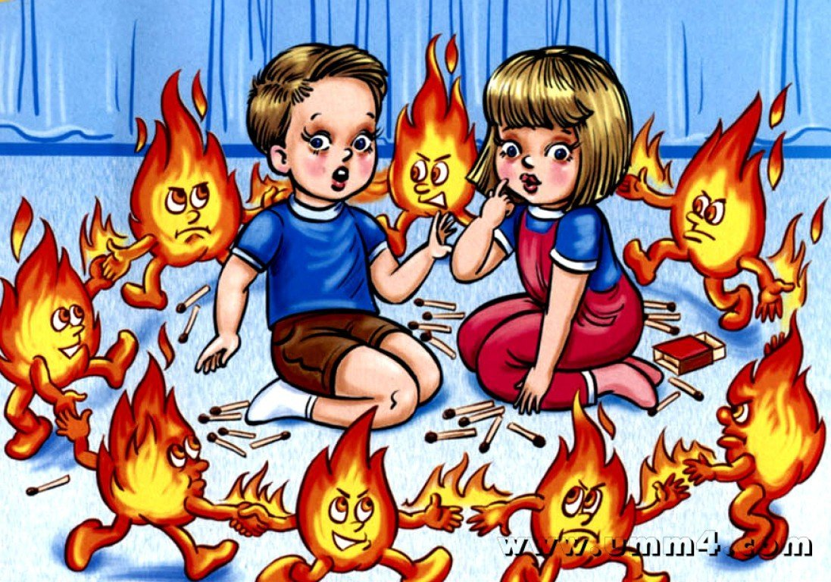
Пожары, возникающие по причине детской шалости с огнем – явление, к сожалению, далеко не редкое. Финал таких пожаров может быть очень трагичным – гибель ребенка.
Почти все маленькие дети проявляют повышенный интерес к огню, не осознавая в полной мере его потенциальную опасность; их неудержимо манит к этому чуду природы. В возрасте от трех до пяти лет дети в своих играх часто повторяют взрослых, имитируя их действия, труд. В этом возрасте детям хочется все скорее узнать и испытать на себе. Стремление к самостоятельности особенно проявляется, когда дети остаются дома одни.
Нельзя быть уверенным в том, что оставшись один, ребенок не решится поиграть коробочкой спичек, не захочет поджечь бумагу, не устроит костер, который однажды видел в лесу.
Бывают случаи, когда взрослые ввиду разных обстоятельств вынуждены оставлять детей на какое-то время без надзора.
Это опасно, особенно если дети остаются в запертых квартирах или комнатах. В случае пожара они не смогут выйти из опасного помещения наружу.
Нередки случаи, когда шалость переходит в хулиганство. Ради развлечения ребята пускают с крыш домов и балконов горящие «самолетики», поджигают почтовые ящики, обшивки дверей квартир, бросают в подъезды зажженные дымовые шашки, совершенно не думая, к каким последствиям могут привести такие развлечения.
Как правило, виноваты во всех этих шалостях прежде всего родители, которые оставляют детей без присмотра в квартирах, не прячут от них спички, не контролируют поведение детей, не следят за их играми, а иногда, потакая детским капризам, разрешают самостоятельно играть со спичками, поручают малолетним детям присматривать за топящимися печами, включать электроприборы.
Что нужно делать для того, чтобы избежать пожара от детской шалости с огнем:
— рассказывайте детям о пожаробезопасном поведении;
— будьте примером во всех ситуациях, связанных с соблюдением правил пожарной безопасности;
— не оставляйте спички в доступном для детей месте;
— не поручайте детям разжигать печи, газовые плиты, самостоятельно включать электробытовые приборы;
— следите, чтобы дети не разжигали костры;
— уходя из дома, не оставляйте малолетних детей без присмотра взрослых;
— организуйте ребенку интересный досуг.
Научите ребенка правильным действиям при пожаре.
При обнаружении пожара или признака горения (задымления, повышенной температуры, запаха гари и т.п.) ребенок любого возраста должен немедленно покинуть помещение.
Сообщить о пожаре взрослым или в пожарную охрану по единому телефону спасения «101».
Как говорят: «Запретный плод сладок!», поэтому полезнее объяснить еще раз ребенку о подстерегающей его опасности, таящейся в коробке спичек, зажигалке, чем просто сказать: «Нельзя!»
Родители!
- Не оставляйте детей одних с включенными электроприборами.
- Когда топятся отопительные печи, не закрывайте детей дома одних на замок.
- Не давайте детям спички. От маленькой спички происходят большие пожары.
- Не оставляйте детей одних, когда зажжена газовая плита.
- Говорите детям: «Спички не тронь — в спичках огонь!»
- Шалость детей с огнем — причина пожара.
Взрослые!
- Не проходите мимо детей, играющих с огнем, а иначе — быть беде.
- Детям необходимо рассказать, как тяжелы последствия пожаров.
- Нельзя лить воду на электроприборы, проводку, пока они включены.
- Для костра надо найти песчаное или галечное место у реки или озера.
- Нельзя разводить костер рядом с строениями, в лесах и на торфяниках, вблизи стогов сена, в местах, где имеются горючие вещества и материалы.

*****

Вред курения, алкоголизма и наркотических веществ

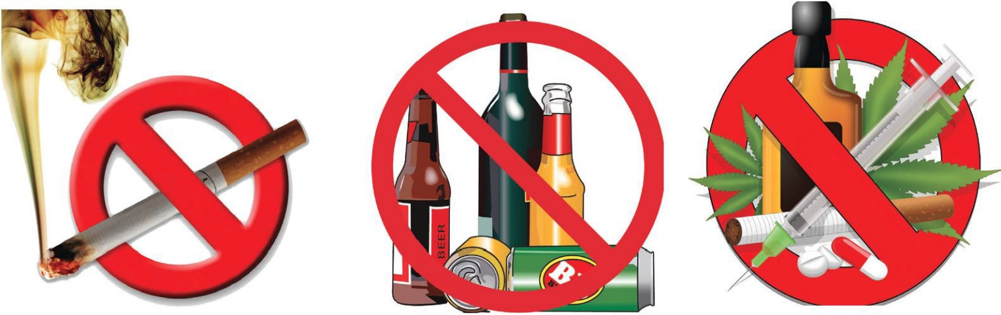
О пьянстве и курении, алкоголизме и наркомании - вредных для здоровья факторах – говорилось и говорится очень много. Иногда их очень мягко называют «вредными привычками». Алкоголь и никотин нарекли «культурными» ядами. Но именно они, эти «культурные» яды приносят множество бед и страданий – в семьях, трудовых коллективах, являются социальным злом для общества. Более того, в результате вредных привычек сокращается продолжительность жизни, повышается смертность населения, рождается неполноценное потомство.
Проблема «вредных» привычек является весьма актуальной в наше время. Главное «оружие» в борьбе с ними – это информация. Необходимо, чтобы каждый человек знал о действии, о вреде, приносимом ими организму человека.
1. Курение - одна из вреднейших привычек. Исследованиями доказано, в чем вред курения. В дыме табака содержится более 30 ядовитых веществ: Никотин, Углекислый газ, Окись углерода, Синильная кислота, Аммиак, Смолистые вещества, Органические кислоты и другие.
Никотин - один из самых опасных ядов растительного происхождения. Птицы (воробьи, голуби) погибают, если к их клюву всего лишь поднести стеклянную палочку, смоченную никотином. Кролик погибает от 1/4 капли никотина, собака - от 1/2 капли. Для человека смертельная доза никотина составляет от 50 до 100 мг, или 2-3 капли. Именно такая доза поступает ежедневно в кровь после выкуривания 20-25 сигарет (в одной сигарете содержится примерно 6-8 мг никотина, из которых 3-4 мг попадает в кровь). Систематическое поглощение небольших, несмертельных доз никотина вызывает привычку, пристрастие к курению.
Никотин включается в процессы обмена, происходящие в организме человека, и становиться необходимым. У детей курящих родителей в течение первого года жизни увеличивается частота бронхитов и пневмонии и повышается риск развития серьезных заболеваний. Табачный дым задерживает солнечные ультрафиолетовые лучи, которые важны для растущего ребенка, влияет на обмен веществ, ухудшает усвояемость сахара и разрушает витамин. С, необходимый ребенку в период роста. В возрасте 5-9 лет у ребенка нарушается функция легких. Вследствие этого в семьях, где курят, у детей, особенно в раннем возрасте, наблюдаются частые острые пневмонии и острые респираторные заболевания. В семьях, где не было курящих, дети были практически здоровы.
У детей, матери которых курили во время беременности, имеется предрасположенность к припадкам. Они значительно чаще заболевают эпилепсией. Дети, родившиеся от курящих матерей, отстают от своих сверстников в умственном развитии.
Никотин способствует развитию многих аллергических заболеваний у детей, и чем меньше ребенок, тем больший вред причиняет его организму табачный дым.
Курение подростков, в первую очередь, сказывается на нервной и сердечно-сосудистой системах. В 12-15 лет они уже жалуются на отдышку при физической нагрузке.
Статистические данные говорят: по сравнению с некурящими длительнокурящие в 13 раз чаще заболевают Стенокардией, в 12 раз - Инфарктом миокарда, в 10 раз - Язвой желудка. Курильщики составляют 96 - 100% всех больных Раком легких. Каждый седьмой долгое время курящий болеет Облитерирующим эндартериитом - тяжким недугом кровеносных сосудов. Статистические исследования показали, что у курящих людей часто встречаются раковые опухали и других органов - пищевода, желудка, гортани, почек. У курящих не редко возникает рак нижней губы в следствии канцерогенного действия экстракта, скапливающегося в мундштуке трубки.
Велика роль курения и в возникновении туберкулёза. Так, 95 из 100 человек, страдающих им, к моменту начала заболевания курили. Часто курящие испытывают боли в сердце. Это связано со спазмом коронарных сосудов, питающих мышцу сердца с развитием стенокардии (коронарная недостаточность сердца). Инфаркт миокарда у курящих встречается в 3 раза чаще, чем у некурящих.
Курение может быть и главной причиной стойкого спазма сосудов нижних конечностей, способствующего развитию облитерирующего эндартериита, поражающего преимущественно мужчин. Это заболевание ведет к нарушению питания, гангрене и в итоге к ампутации нижней конечности.
Курение может вызвать никотиновую амблиопию. У больного страдающего этим недугом, наступает частичная или полная слепота. Это очень грозное заболевание, при котором даже энергичное лечение не всегда бывает успешным.
Курящие подвергают опасности не только себя, но и окружающих людей. В медицине появился даже термин "Пассивное курение". В организме некурящих людей после пребывания в накуренном и не проветренном помещении определяется значительная концентрация никотина.
Курение – это яд!
2. Влияние алкоголя на организм человека
К вредным привычкам кроме курения, относиться еще более пагубная - потребление алкоголя. К сожалению. В жизни они очень часто сочетаются друг с другом. Так, среди непьющего населения курильщиков 40%, среди злоупотребляющих алкоголем уже 98%.
Вред алкоголя очевиден. При систематическом употреблении алкоголя развивается опасная болезнь - алкоголизм. Алкоголизм опасен для здоровья человека, но он излечим, как и многие другие болезни.
Пьянство 'зажигает зеленый свет ' злокачественным новообразованиям. Не исключается наличие в алкогольных напитках канцерогенных веществ. Являясь хорошим растворителем, алкоголь помогает их проникновению в организм. У злоупотребляющих алкоголем, особенно в молодом возрасте, риск развития рака полости рта в 10 раз выше, а если они еще и курят, то в 15 раз выше по сравнению с непьющими.
Алкоголь губительно действует на клетки головного мозга (в том числе и на клетки, регулирующие деятельность половой системы) и на половые центры расположенные в спинном мозге, ослабевает деятельность молочных желез, а в дальнейшем она может и прекратиться.
При значительном и частом попадании алкоголя в организм клетки разных органов в конце концов, погибают.
Под действием алкоголя нарушается чуть ли не все физиологические процессы в организме, а это может привести к тяжелым заболеваниям. Перерождается ткань печени, почек, сердца, сосудов и др.
Алкоголь влияет также на кровеносные сосуды, несущие кровь к мозгу. Сначала они расширяются, и насыщенная алкоголем кровь бурно приливает к мозгу, вызывая резкое возбуждение нервных центров. Вот откуда чрезмерно веселое настроение и развязность пьянеющего человека.
Ученые выяснили, что под влиянием спиртных напитков в коре больших полушарий головного мозга в след за усиливающемся возбуждением наступает резкое ослабление процессов торможения. Каждая новая порция спиртного все больше парализует высшие нервные центры, словно связывая их и не позволяя вмешиваться в хаотическую деятельность резко возбужденных отделов мозга.
То, что мы в быту благодушно называем опьянением в сущности есть не что иное, как острое отравление алкоголем, со всеми вытекающими отсюда последствиями.
Под влиянием алкоголя получают простор инстинкты, ослабляется воля и самоконтроль, и нередко люди совершают проступки и ошибки, в которых раскаиваются всю жизнь.
3. Наркотические вещества и их характеристика
Что же такое "наpкотик «? Наpкотиком следует считать любое вещество (имеющее или не имеющее законного пpименения в медицине), котpое является пpедметом злоупотpебления в дpугих целях, кpоме медицинских.
Физиологические свойства наpкотиков, вовлеченных в сложный химический пpоцесс, пpоисходящий в человеческом оpганизме, обладают пpитягательной силой и пpинуждают жеpтву обpащаться к ним повтоpно или непpеpывно после того, как пpивычка или зависимость пpочно вступила в свои пpава.
Hаpкотики в зависимости от их воздействия на оpганизм человека условно можно pазделить на две большие гpуппы: 1) возбуждающие; 2) вызывающие депpессию. Пpи этом следует иметь в виду, что каждый из наpкотиков обладает большим pазнообpазием скpытых свойств, по-pазному влияющих на неpвную систему.
Есть наpкотики, котоpые успокаивают и обезболивают (их называют депpессивными), и есть дpугие, оказывающие стимулиpующее воздействие, возбуждающие оpганизм. Галлюциногенные сpедства вызывают экстаз и буйство, кошмаpы или чувство мучительного беспокойства.
Состояние наpкомании хаpактеpизуется тpемя свойствами:
1) непpеодолимое желание или потpебность пpодолжать пpинимать наpкотики и доставать их любыми способами;
2) стpемление увеличивать дозы;
3) зависимость психического, а иногда и физического хаpактеpа от воздействий наpкотика.
Так назывемый синдpом наpкомании возникает лишь в pезультате пpинятия наpкотического сpедства. Этапы этого пpоцесса, пpотекающего более медленно или более быстpо, в основном следующие:
1) Hачальная эйфоpия, часто весьма кpатковpеменная. Она хаpактеpна для опpеделенных
2) Толеpантность носит вpеменный хаpактеp.
3) Зависимость. Большинство исследователей пpишли к выводу, что зависимость - явление как физическое, так и психическое. Выpажается оно классическими симптомами абстинеции, или "отнятия", котоpые наpкоман пеpеносит очень тяжело и с pиском тяжелых оpганических или функциональных пpиступов.
4) Абстинеция (синдpом отнятия) пpоисходит обычно чеpез 12-48 часов после пpекpащения пpинятия наpкотика. Пpи этом появляется навязчивое желание найти токсическое вещество - наpкотик - любой ценой! Pезкое "отнятие" наpкомана пpиводит к неистовым и кpайне опасным пpоявлениям, котоpые могут в некотоpых случаях вызвать настоящие коллапсы.
В большинстве стpан, участвующих в боpьбе пpотив наpкотиков, контpолиpуется лишь небольшая часть пpодукции, то есть пpепаpаты, вошедшие в список запpещенных наpкотических сpедств, столь pазнообpазные по своим свойствам, вызывающим наpкоманию. Ступени наpкомании ведут все ниже, опpеделяя обостpение бедствия, являющегося, как подчеpкивают экспеpты Всемиpной оpганизации здpавоохpанения, большой угpозой для здpавоохpанения в миpовом масштабе. Опасность эта увеличивается по меpе того, как фабpики и лабоpатоpии пpоизводят все новые и новые типы наpкотиков, все более сильных и вpедоносных.
Заключение
Курение, алкоголизм и наркомания являются проблемой не только самого «больного» (ибо все три привычки я лично считаю болезнью, от которой необходимо лечить и лечиться), но и проблемой всего общества в целом.
Курение является социальной проблемой общества, как для его курящей, так и для некурящей части. Для первой - проблемой является бросить курить, для второй - избежать влияния курящего общества и не «заразиться» их привычкой, а также - сохранить своё здоровье от продуктов курения, поскольку вещества, входящие в выдыхаемый курильщиками дым, не на много безопаснее того, если бы человек сам курил и принимал в себя никотин и многое другое, что входящее в зажжённую сигарету.
Алкоголь «бьет» не только самого пьющего, но и людей, окружающих его. Часто мужчины или женщины, склонные к алкоголизму, пренебрегают своими обязанностями, друзьями, семьей и детьми, для того, чтобы удовлетворить свою потребность. Пристрастие к алкоголю - причина различных преступлений. Известно, что 50 процентов всех преступлений связано с употреблением алкоголя. За алкоголизм родителей часто расплачиваются дети. Исследования нервнобольных детей показали, что причиной их болезни часто является алкоголизм родителей. Борьба с алкоголизмом - крупнейшая социальная и медицинская проблема любого государства. Вред алкоголя доказан. Даже малые дозы его могут стать причиной больших неприятностей или несчастий: травм, автокатастроф, лишения работоспособности, распада семьи, утраты духовных потребностей и волевых черт человеком.
Злоупотребление наркотиками, известное с древнейших времен, сейчас распространилось в размерах, тревожащих всю мировую общественность. Особенно гибельно злоупотребление в молодежной среде - поражается и настоящее, и будущее общества. Полная, с точки зрения наркологов, картина распространения злоупотребления, включающая формы токсикоманий, еще более трагична. Вещества и препараты, не включенные в список наркотиков, как правило, еще более злокачественны, приводят к еще большему ущербу для индивидуума. Наркомания, как подчеркивают эксперты Всемирной организации здравоохранения, является большой угрозой для здравоохранения в мировом масштабе.
Если не будут предприниматься меры по предотвращению распространения алкогольных и табачных изделий, наркотиков среди молодежи, если не будет проводится пропаганда здорового образа жизни, человечество останется без будущего, и, быть может, через несколько десятилетий о нашем времени будут говорить «они не смогли вовремя остановиться».

Информация взята из телекоммуникационной сети «Интернет»

Учредитель: администрация Широкоярского Для писем:633158, Новосибирская область ТЕЛЕФОНЫ ЭКСТРЕННЫХ СЛУЖБ: сельсовета Мошковского района Мошковский район, п. Широкий Яр, Пожарная охрана: 8 (383 48) 21-101
Новосибирской области ул. Школьная, 14 ОМВД по Мошковскому району:
Телефон: 8 (383 48) 53-310 8 (383 48) 21-102, 21-163, 21-646
E-mail: mos_shirok_70@mail.ru Тираж: 101 экз Скорая помощь: 8 (383 48) 51-503;
Единая дежурная диспетчерская
служба: 8 (383 48) 21-655

